V3 – Struktur von Tensiden
Mit Stearinsäure lässt sich die grundlegende Struktur von Tensiden zeigen. Stearinsäure hat eine polare Carboxlylatgruppe und eine unpolare Kohlenstoffkette.
Die Stearinsäuremoleküle richten sich mit der polaren Gruppe in Richtung Wasser aus, wenn sie auf eine heiße Wasseroberfläche gebracht wird.
Die SuS müssen für den Versuch Vorwissen über den Aufbau von Tensiden mitbringen.

Gefahrenstoffe
Stearinsäure |  |  | keine |  |  | keine
Wasser |  |  | keine |  |  | keine
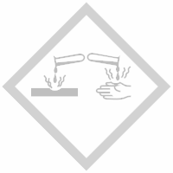

Materialien: Becherglas, Dreifuß, Bunsenbrenner
Chemikalien: Wasser, Stearinsäure
Durchführung: Ein Becherglas wird zur Hälfte mit Wasser gefüllt und Stearinsäure wird auf die Wasseroberfläche gestreut. Das Becherglas wird auf einen Dreifuß gestellt und mit einem Bunsenbrenner erhitzt, bis die Stearinsäure geschmolzen ist. Danach wird der Brenner entfernt. Wenn die Stearinsäure erstarrt ist, wird sie vorsichtig (!) aus dem Wasser genommen. Beide Seiten der Stearinsäureplatte werden auf Hydrophile überprüft.
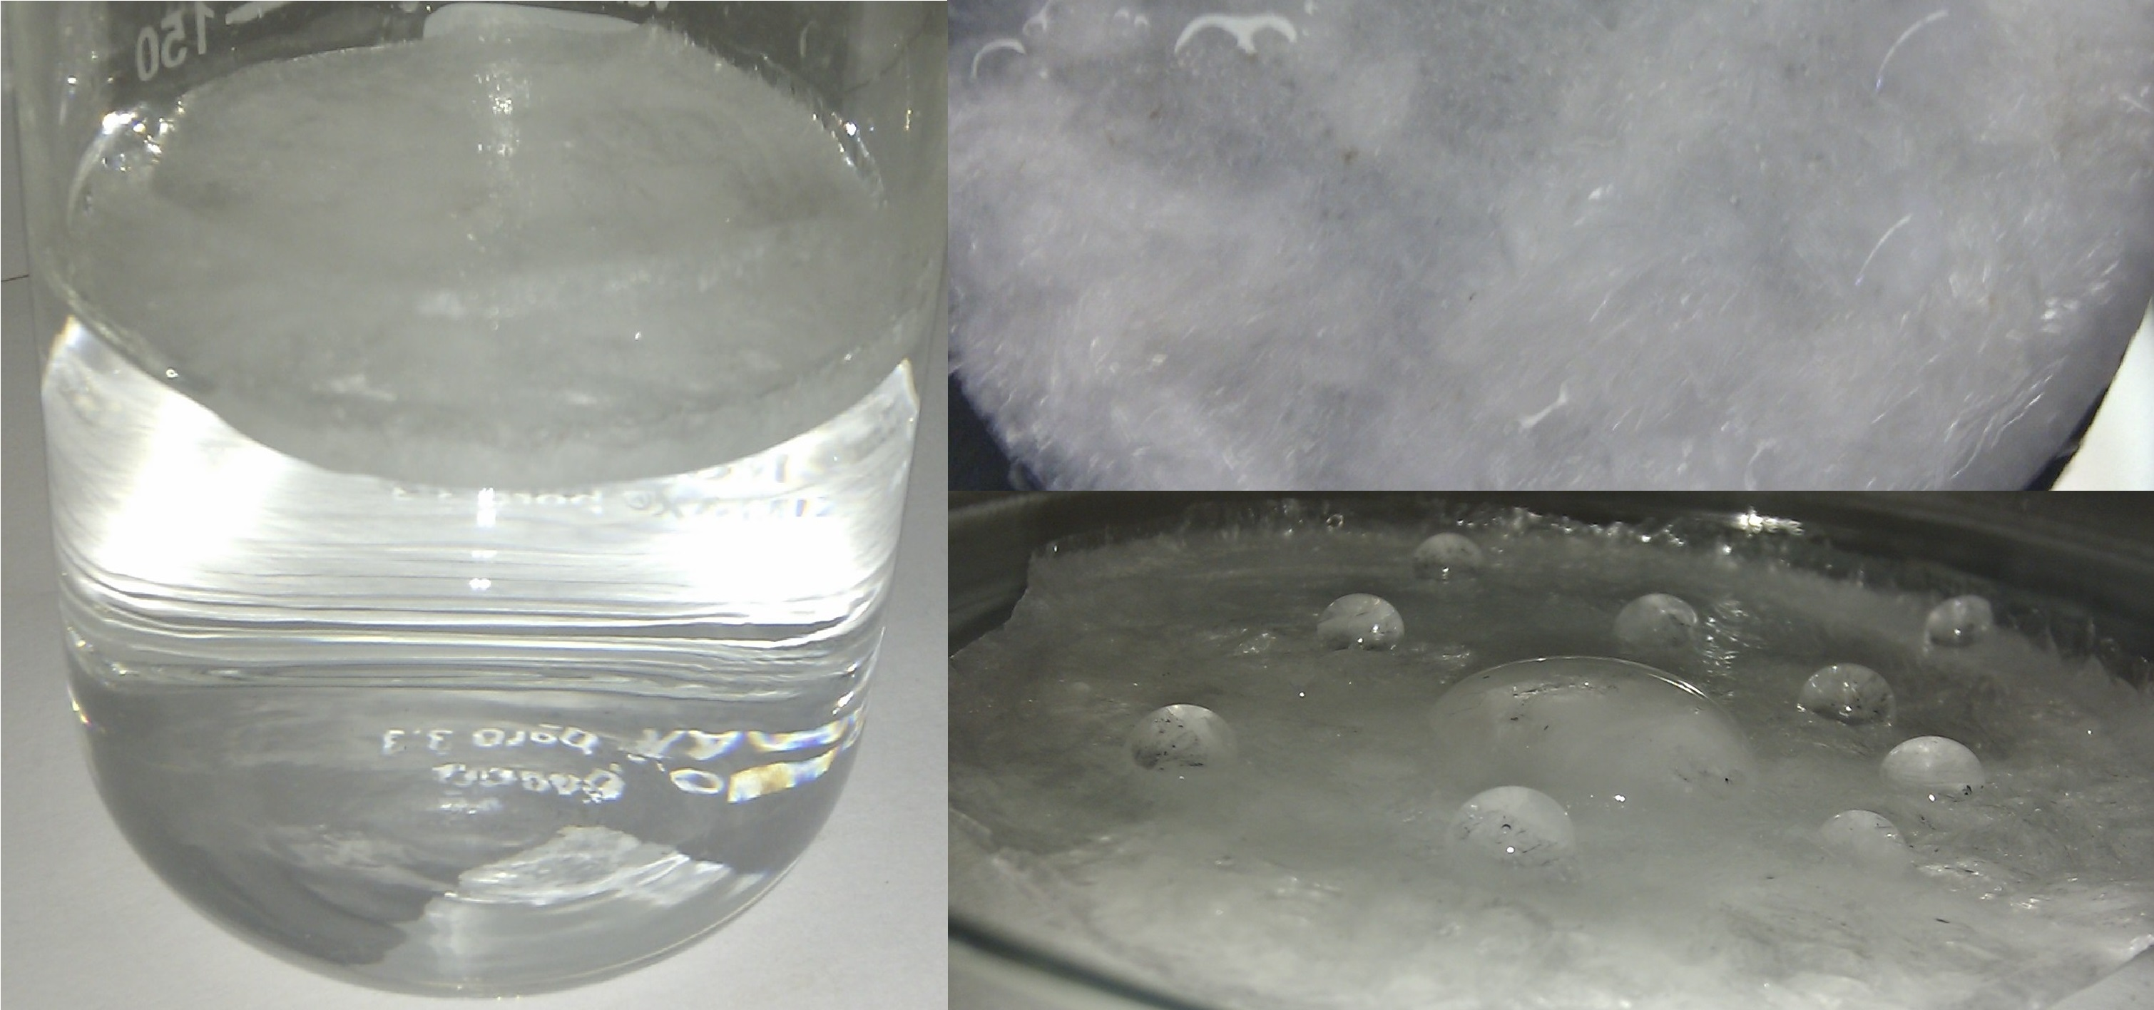
Abb. 3 - erstarrte Stearinsäure auf Wasseroberfläche (links) und hydrophile Unterseite (rechts oben) sowie hydrophobe Oberseite der erstarrten Stearinsäureplatte (rechts unten).
Beobachtung: Die dem Wasser zugewandte Seite der erstarrten Stearinsäureplatte ist hydrophil, die andere Seite hydrophob.
Deutung: Die Stearinsäuremoleküle haben sich entsprechend ihrer zwischenmolekularen Wechselwirkungen mit den Wassermolekülen ausgerichtet. Die polare Seite des Moleküls zeigt in Richtung Wasser.
Entsorgung: Die Stearinsäure kann wieder verwendet werden.
Literatur: [3] K. Häusler, H. Rampf, R. Reichelt, Experimente für den Chemieunterricht, Oldenbourg, 2. Auflage, 1995, S. 291.

